**Отдел декоративно-прикладного творчества**

*«В жизни всегда есть место творчеству!»*

Отдел декоративно-прикладного искусства Центра детского (юношеского) технического творчества осуществляет дополнительное образование детей младшего и школьного возраста в области изобразительного и декоративно-прикладного творчества.

Все педагоги имеют высшее художественное или педагогическое образование, успешно проходят аттестацию, участвуют в мастер-классах, конференциях и семинарах, персональных и городских выставках, где подтверждают свою компетентность в области преподавания декоративно-прикладного творчества.

В коллективах отдела декоративно-прикладного искусства каждый может выбрать тот способ выражения своего внутреннего мира, который ему по душе. Студии изобразительного искусства и художественной росписи помогают юным талантам воплотить в красках свои творческие идеи, учат их применять различные техники живописи и графики, использовать многочисленные и необычные материалы для рисования. В руках детей рождаются авторские куклы, фантастические образы из глины, пластилина и бумаги, расцветают узоры из бисера и лент, оживают необычные красочные картины на ткани, стекле или дереве. Ребята погружаются в мир моды, могут почувствовать себя дизайнерами аксессуаров или настоящими кутюрье, пройдя путь от эскиза до готовой модели.

Отделом ДПИ осуществляется большая методическая работа, разрабатываются программы дополнительного образования, мастерские и мастер-классы для детей, родителей и педагогов района, а также для студентов педагогических училищ. Отдел декоративно-прикладного искусства регулярно проводит районные выставки и конкурсы детского изобразительного и декоративно-прикладного творчества. Педагоги отдела активно участвует в художественной и педагогической жизни города. Воспитанники объединений регулярно становятся победителями творческих конкурсов районного, городского, всероссийского и международного уровня. Это дает возможность выпускникам наших студий ориентироваться в выборе профессионального пути. Что же может быть прекраснее, чем видеть счастливые лица детей, ставших в стенах нашего Центра близкими друзьями и творческими личностями!

**Педагоги отдела декоративно-прикладного творчества**

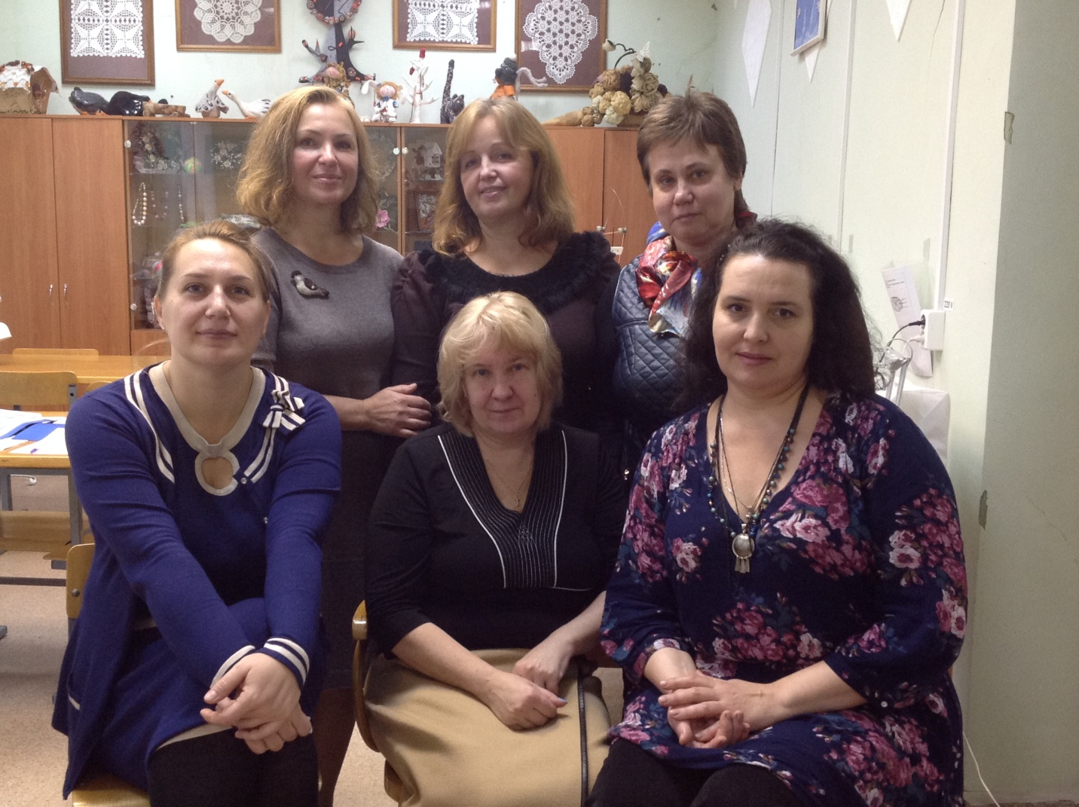

Руководитель отдела: Вержбицкая Евгения Сергеевна.

Тел. 252-15-40, +7-911-128-6334

e-mail: everzhbitzkaya@yandex.ru

|  |  |  |  |
| --- | --- | --- | --- |
| **Педагог дополнительного образования, ФИО** | **Кабинет** | **Название студии, объединения** | **Направление деятельности** |
| Вержбицкая Евгения Сергеевна | 313 | «Маленькие феи» | Вышивка бисером, лентами, авторская кукла, войлоковаляние |
| Рубашкина Ольга Александровна | 318 | «Окно радости», «Художественная роспись» | Изобразительное искусство, художественная роспись |
| Смирнова Евгения Александровна | 306 | «Волшебный мир народного творчества» | Рисование, бумагопластика |
| Боброва Елена Анатольевна | 313 | Театр моды «Сказка» | Моделирование и конструирование одежды и аксессуаров |
| Бабушкина Лидия Викторовна | 114 | «Пластилиновая ворона» | Лепка из пластилина, анимация |
| Морозова Татьяна Владимировна | 114 | «Лепка и керамика» | Лепка из глины, роспись керамики |
| Васильева Татьяна Борисовна | - | «Мягкая игрушка» | Конструирование мягких игрушек |
| Анохина Екатерина Владимировна | 306 | «Палитра красок» | Изобразительное искусство |
| Мурылева Алина Владиславовна | - | - | Педагог-организатор |

* **План мероприятий отдела**
* **Новости**